«Речевые игры в домашних условиях»

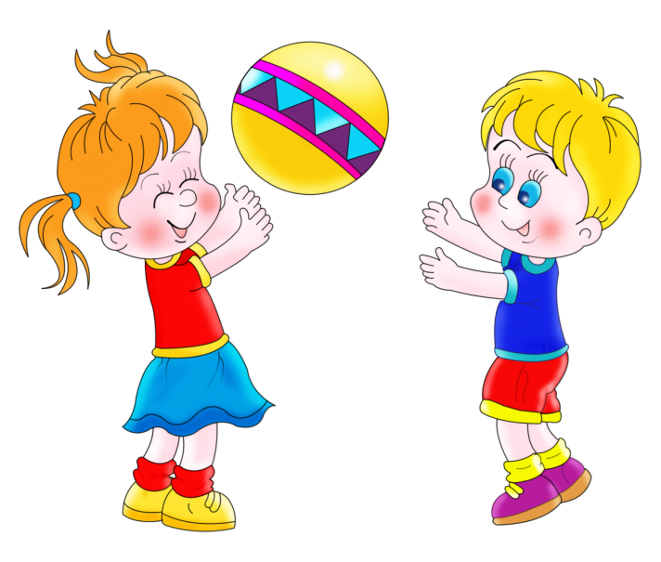

Как в домашних условиях проводить занятия с ребенком по развитию речи?
Речь не передаётся по наследству, ребёнок перенимает опыт речевого общения у окружающих его взрослых. Овладение речью находится в прямой зависимости от окружающей ребёнка речевой среды. Поэтому так важно, чтобы дома он слышал правильную, грамотную речь. Родители должны знать, что важной стороной речевого развития является правильное произношение звуков.
Не упускайте малейшего повода что-то обсудить с вашим ребёнком. Именно обсудить. Одностороннее «говорение», без диалога - малополезно. Неважно, кто при этом молчит: ребёнок или взрослый. В первом случае у детей не развивается активная речь, во втором – пассивная (умение слушать, слышать, понимать речь; своевременно и правильно выполнять речевую инструкцию; вступать в партнёрские отношения; сопереживать услышанное).

На кухне у Вас появляется возможность развивать словарь, грамматику, фразовую речь ребёнка по следующим темам «Семья», «Овощи», «Фрукты», «Посуда», Продукты питания», «Бытовая техника» и др. Рассказывайте сыну или дочке, как называются продукты, какое блюдо вы готовите, какие действия при этом совершаете. Не ограничивайтесь примитивным бытовым словарём, предлагайте ребёнку всё новые и новые слова. Старайтесь, чтобы он запоминал и повторял их за вами. Называйте свойства (цвет, форму, размер, вкус) продуктов (горячий, остывший, сладкий, острый, свежий, чёрствый и т.д.). Задавайте ребёнку соответствующие вопросы («Попробуй, какой получился салат?», «Что мы ещё забыли положить в суп?», «Какую морковку выберем?» и др.). ОБЯЗАТЕЛЬНО называйте все свои действия («нарезаю», «перемешиваю», «солю», «обжариваю», «чищу», «тру», «пробую» и т.д.), показывайте ребёнку, что и как вы делаете. Подводите его к тому, чтобы он повторял ваши слова. Поручите ему посильную помощь по кухне. В деятельности речевой материал усваивается значительно быстрее и естественнее.
«Весёлый счет».
Можно проводить на улице, во время прогулок с ребенком. При проведении этой игры не только закрепляется правильное употребление падежных форм существительных, но и умение вести счет. Необходимо только именовать каждое число при пересчете предметов: например, одно дерево, два дерева, три дерева и т.д., и следить за четким проговариванием падежных окончаний числительных и существительных.
«Угощение».
Ребенку предлагается вспомнить вкусные слова на определенный звук: А - арбуз, ананас и т.д.; Б - банан, бутерброд и т.д. Слова произносятся взрослым и ребенком по очереди. Важно, чтобы ребенок проговаривал: «Я угощаю тебя ананасом», «Я угощаю тебя апельсином» и т.д. Параллельно с выполнением этого задания ребенок упражняется в правильном употреблении падежных форм существительных. Для закрепления умения согласовывать существительные с прилагательным можно предложить ребенку добавить к своему слову какой-либо признак: «Я угощаю тебя оранжевым апельсином» или числительное «Я угощаю тебя двумя бананами».
Что из чего сделано?
Взрослый (говорит ребенку). В нашей комнате много предметов, все они сделаны из разного материала. Я буду называть предмет, а ты должен сказать, из чего он сделан, например, стол из чего сделан? Взрослый. Какой стол, если он сделан из дерева?
Ребенок. Деревянный.
Взрослый. Стакан из стекла?
Ребенок. Стеклянный.
Взрослый. Ключи из стали?
Ребенок. Стальные.
Взрослый. Носки из шерсти?
Ребенок. Шерстяные
Взрослый. Варенье из яблок?
Ребенок. Яблочное.
Взрослый. Ручка из пластмассы?
Ребенок. Пластмассовая. И т.п.

Очень важно, чтобы ребенок слушал внимательно. Следует предложить ему самому что-нибудь сделать, например, закрутить шуруп или погладить платочек. Ребенку будет очень интересно. Выходя на прогулку, необходимо обратить его внимание на деревья, траву, птиц; спросить, знает ли он, например, чем отличается береза от дуба; рассказать ему новое.

Будьте терпеливы со своими детьми!

